|  |  |  |
| --- | --- | --- |
| **E:\Downloads\WhatsApp Image 2020-07-08 at 8.23.02 AM.jpegCOLEGIO PSICOPEDAGÓGICO EL ARTE DEL SABER**  **GUÍA DE TRABAJO** | | |
| **ASIGNATURA:**  **Matemáticas** | **PERIODO:**  **Transición** | **FECHA:**  **18**  **de Agosto del 2020** |

**TEMA: Problemas de suma y resta**

**1.****Realiza en el cuaderno de matemáticas. Suma**

**En el gimnasio de mi colegio hay 14 balones de futbol y 15 de baloncesto.**

**¿Cuántos balones hay en total?**

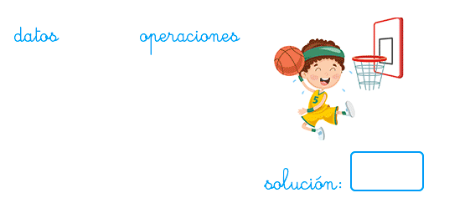

2. Resta

Hemos invitado a 36 amigos a mi fiesta de cumpleaños. Ya han llegado 21 amigos.

¿Cuántos faltan por llegar?

